1 Μαρτίου 2022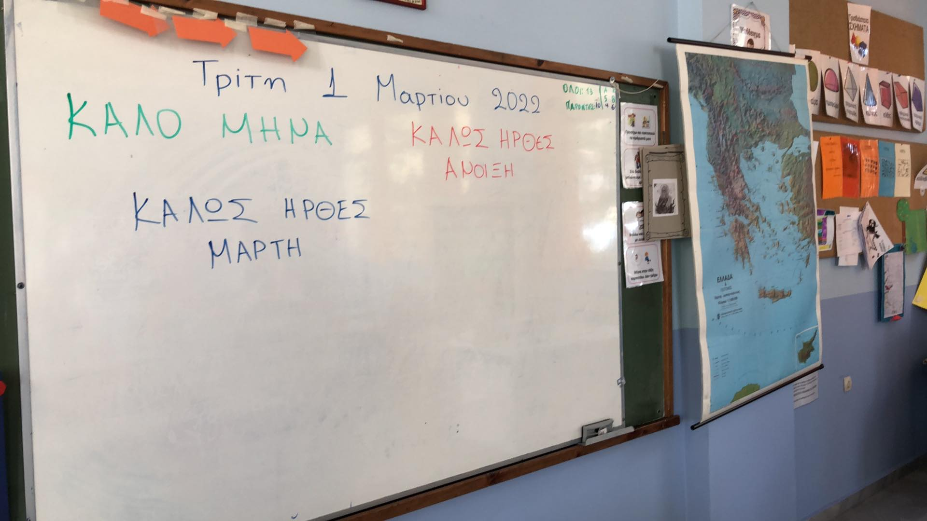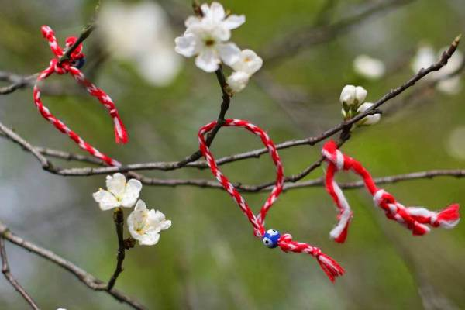

Υπεύθυνη εκπαιδευτικός Ε2: Σαραντινούδη Μαρία
Βασικό έθιμο είναι το μαρτάκι, το βραχιολάκι με την άσπρη και την κόκκινη κλωστή. Ας μάθουμε κάποιες χρήσιμες πληροφορίες .
Οι αρχαίοι Έλληνες φορούσαν «Μάρτη» και μάλιστα οι κοπέλες στόλιζαν με «Μάρτη» και το άγαλμα της Αθηνάς.
- Ο Παυσανίας λέει πως την πρόληψη αυτή την είχαν πάρει από τους Αιγυπτίους. Όταν τελείωνε ο μήνας έπλεναν την κόκκινη κλωστή στον Ιλισσό και την έκρυβαν, για τον άλλο χρόνο. Έτσι η κλωστή αυτή πήγαινε από γενιά σε γενιά και όσο πιο παλιά ήταν τόσο πιο γούρικη θεωρείτο.
- Είναι ένα έθιμο σύμφωνα με το οποίο, αυτός που φορά το Μάρτη, κυρίως τα μικρά παιδιά, προστατεύονται είτε από ασθένειες γενικά ή «για να μην τα κάψει ο ήλιος», για να «μην τα μαυρίζει ο ήλιος» ή για να «μην τα πιάνει το μάτι».
- Συμβολικά το λευκό και το κόκκινο χρώμα το συναντάμε συχνά στη δεισιδαιμονία, όταν είναι να αποτρέψουμε κάποιο κακό.
- Ο «Μάρτης» φτιάχνεται την τελευταία ημέρα του Φεβρουαρίου και φοριέται στον καρπό του χεριού σαν βραχιόλι.
- Καλώς να μας έρθεις Άνοιξη!
